
SERVICIO NACIONAL DE APRENDIZAJE - SENA

Centro de Formación
Centro de Diseño y Metrología

Programa de Formación
Técnico en programación de software

Ficha
3313589

Instructor
David Leonardo Cabezas Villamil

Aprendiz
Juan Alejandro Cortés Gómez

Evidencia
Análisis de desarrollo evaluación

Fecha
5/03/2026

Bogotá D.C., 2026

Introducción
El presente desarrollo surge de la necesidad de automatizar y optimizar el proceso de facturación y monitoreo de recursos hídricos en entornos urbanos. Utilizando el lenguaje de programación Python, se diseñará una herramienta capaz de procesar lecturas de medidores de agua para clasificarlas en tres niveles críticos: bajo, medio y alto.
A diferencia de los sistemas de cálculo tradicionales, este software integra variables socioeconómicas (estratos) y geográficas (direcciones físicas), permitiendo que una empresa de servicios públicos no solo emita un cobro, sino que gestione de manera inteligente el comportamiento de consumo de sus suscriptores. El programa actúa como un puente entre los datos crudos del medidor y la toma de decisiones estratégica para la preservación del agua.
Justificación
La creación de este programa es fundamental para modernizar la relación entre la empresa y el ciudadano. Al segmentar a los usuarios según su nivel de gasto, se facilita la creación de políticas de ahorro dirigidas. Además, el uso de Python permite que esta herramienta sea escalable, pudiendo integrarse en el futuro con bases de datos masivas o sensores inteligentes.
Definición del problema
Actualmente, la clasificación del consumo de agua en los predios residenciales se realiza de forma manual o mediante sistemas heredados que carecen de inteligencia de datos. Esto genera tres conflictos principales:
- La aplicación de tarifas y subsidios suele ser poco clara para el usuario final.
- No existe un mecanismo automático que vincule el consumo con la dirección física para detectar fugas geolocalizadas.
- El desperdicio de agua por encima de los $40$ $m^3$ no se traduce en alertas inmediatas de concienciación ambiental.
Contexto actual
En el marco de la transformación digital y la escasez hídrica global, las empresas de servicios públicos necesitan herramientas que permitan monitorear el recurso en tiempo real. Según la normativa vigente, el consumo se divide en tres rangos críticos: bajo (hasta $20$ $m^3$), medio (entre $21$ y $40$ $m^3$) y alto (más de $40$ $m^3$). Sin embargo, la falta de un análisis histórico impide diferenciar entre un consumo alto habitual y una anomalía técnica (fuga) en una dirección específica.

Objetivos
Objetivo general: Desarrollar un software en Python que automatice la clasificación, facturación y monitoreo preventivo del consumo de agua por predio, optimizando la gestión de subsidios y la detección de anomalías operativas.
Objetivos específicos:
- Automatización de Reglas de Negocio: Programar la lógica condicional que asigne automáticamente cada lectura a los rangos de consumo bajo, medio o alto establecidos.
- Georreferenciación de Datos: Implementar la entrada de direcciones físicas para permitir la trazabilidad de cada factura y facilitar la logística de mantenimiento.
- Control de Pérdidas: Crear un algoritmo de comparación histórica que identifique incrementos de consumo superiores al 30% para emitir alertas de posibles fugas.
- Optimización Financiera: Calcular de forma exacta el valor de la factura integrando el estrato socioeconómico y los subsidios correspondientes a cada rango de consumo.

Análisis del problema
Entradas:
- Localización: Dirección de casa (string)
- Estrato socioeconómico: Estrato de la localización (1-6) (INT)
- Lectura del medidor: Consumo del mes anterior y del mes actual en m^3. (Float)
- Parámetros financieros: Tarifa base por metro cúbico regulada por la empresa. (Float)
Salidas:
Clasificación Normativa del Consumo
Basándose estrictamente en los rangos definidos por la empresa, el programa emitirá una etiqueta de estado para el predio:

- Consumo Bajo: Cuando la lectura es menor o igual a $20$ $m^3$.
- Consumo Medio: Cuando la lectura se encuentra en el rango de $21$ a $40$ $m^3$.
- Consumo Alto: Cuando la lectura supera los $40$ $m^3$.

Liquidación Financiera Detallada
Para efectos de facturación legal, el sistema debe arrojar:
- Costo Bruto: El valor resultante de multiplicar los $m^3$ consumidos por la tarifa base del estrato.
- Valor del Subsidio: Monto descontado según la política social de la empresa y el rango de consumo detectado.
- Total Neto a Pagar: El saldo final que el usuario debe cancelar.
Alertas de Gestión Operativa
Estas salidas están diseñadas para la eficiencia de la empresa:
- Notificación de Anomalía (Fuga): Un mensaje de alerta si el consumo en la dirección física ingresada supera el $30\%$ respecto al historial, activando un protocolo de revisión técnica.
- Sugerencia de Eficiencia: Recomendación de ahorro personalizada que se imprime en la factura si el usuario entra en la categoría de "Consumo Alto".
- Reporte de Ubicación: Confirmación de la dirección de la casa asociada a la alerta para la logística de las cuadrillas de campo.

Tipo de Dato | Variable de Salida | Descripción / Regla
Categoría | rango consumo | Determinado por los límites de $20$ y $40$ $m^3$.
Financiero | Total factura | Aplicación de tarifa base menos subsidios por estrato.
Técnico | alerta fuga | Booleano (Verdadero/Falso) basado en comparativa histórica.
Logístico | punto atención | La dirección física donde se requiere la intervención.
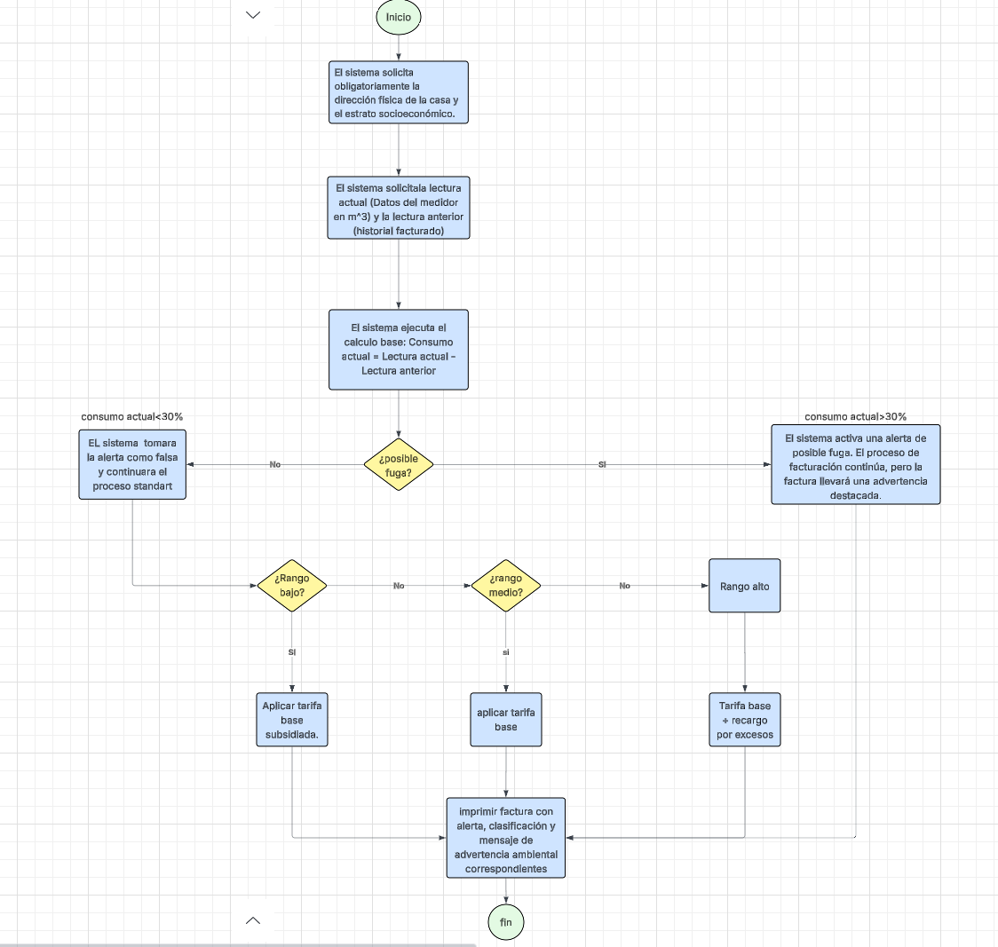

Conclusión
El desarrollo de este Sistema de Gestión Hídrica demuestra que la programación, aplicada con una estructura lógica clara, es una herramienta indispensable para la modernización de los servicios públicos. Al integrar los rangos de consumo establecidos ($20$ $m^3$ y $40$ $m^3$) con datos específicos de localización, el software trasciende la simple facturación para convertirse en una plataforma de gestión inteligente de recursos.
Logros Clave del Sistema:

- Eficiencia Operativa: La vinculación de cada registro a la dirección física permite a la empresa geolocalizar anomalías de forma inmediata. La automatización del algoritmo de detección de fugas (basado en el incremento del $30\%$) transforma el mantenimiento de un modelo reactivo a uno preventivo.
- Equidad y Sostenibilidad: El sistema garantiza la aplicación rigurosa de subsidios para los usuarios en Consumo Bajo, mientras desincentiva económicamente el desperdicio en la categoría de Consumo Alto. Esto no solo protege las finanzas de la empresa, sino que promueve una cultura de responsabilidad ambiental en la comunidad.
- Escalabilidad Técnica: Gracias al uso de Python y a un análisis de problemas detallado, este prototipo sienta las bases para futuras integraciones con medidores inteligentes (IoT) y análisis de Big Data para predecir la demanda de agua por sectores.

En definitiva, este proyecto no solo resuelve la necesidad técnica de clasificar datos según una tabla de referencia, sino que ofrece una solución integral que equilibra la viabilidad económica de la empresa con el bienestar del usuario y la conservación del agua.

